

***Comune di Dovera*** 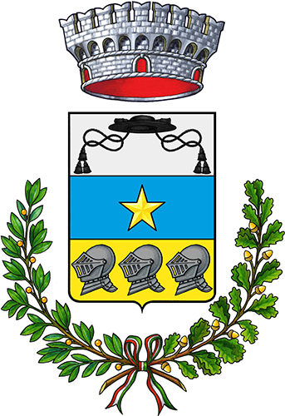

***Assessorato all’Istruzione***

***Serata evento***

***Accendiamo il Natale………***

**6 DICEMBRE ORE 10**

***Le scuole del paese***

***ADDOBBANO IL GRANDE ALBERO nella piazza comunale***

***7 DICEMBRE ORE 20***

***ACCENSIONE DELLE LUCI DEL GRANDE ALBERO***

***Con***

***CANTO DI NATALE di bambini e ragazzi***

***SALUTI dell’Amministrazione comunale***

***AUGURI attorno al falò***

***LA CASETTA con the’ caldo, biscotti, caramelle…***

***…….. e vin brule’,,,,,,,,,***

***VI ASPETTIAMO PER INIZIARE INSIEME***

***UNA NUOVA TRADIZIONE***

r